Unique约束指定受约束列中的每个非NULL值必须唯一。

细节

* 你可以在有唯一性约束的列中插入NULL值，因为NULL值是没有特殊价值的，所以多个NULL值不被认为重复值。这意味着如果其中一个值为NULL，则可以插入看似重复的行。

如果需要严格执行唯一性，请在Unique约束之外使用Not Null约束。 你还可以通过表的主键实现相同的功能。

* 具有唯一约束的列会自动创建名称<table name>_<columns>_key的索引。 要避免使用两个相同的索引，不应创建与Unique约束的列和顺序完全匹配的索引。 Unique约束主要是由自动创建的索引来达到目的，因此删除索引也会使Unique约束失效。
* 在多列上使用唯一约束时，列的集合值必须是唯一的。 这并不意味着每列中的每个值都必须是唯一的，就像你将Unique约束单独应用于每个列一样。
* 你可以在创建新表是添加Unique约束，也可以使用ADD CONSTRAINT给已存在的表添加Unique约束。

语法

可以在表级定义唯一约束，不过如果你希望将约束应用于单个列，也可以在列级别应用该约束。

列级别

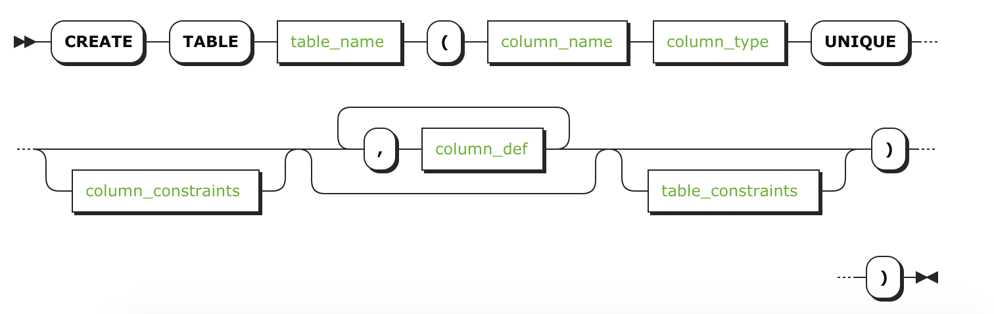

| **Parameter** | **Description** |
| --- | --- |
| table_name | 表名 |
| column_name | 添加约束的列名 |
| column_type | 受约束列的数据类型 |
| column_constraints | 要应用于此列的任何其他列级约束。 |
| column_def | 表中任何其他列的定义。 |
| table_constraints | 要应用的任何表级约束。 |

**举例**

> **CREATE** **TABLE** warehouses (

warehouse_id INT **PRIMARY** **KEY** **NOT** NULL,

warehouse_name **STRING**(35) **UNIQUE**,

location_id INT

);

表级别

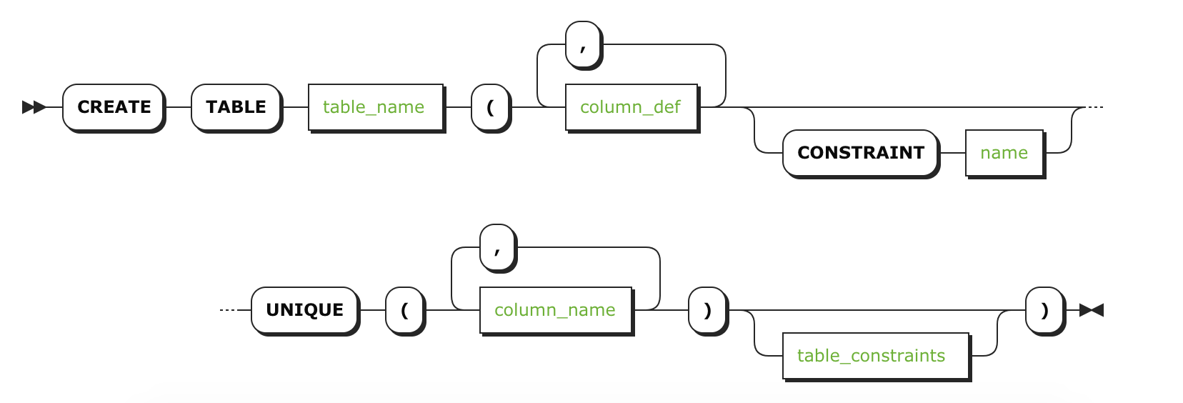

| **Parameter** | **Description** |
| --- | --- |
| table_name | 表名 |
| column_def | 表中任何其他列的定义。 |
| name | 约束名, 需要在表中唯一，并且符合[identifier rules](http://doc.cockroachchina.baidu.com/" \l "develop/sql-syntax/keywords-and-identifiers/#identifiers). |
| column_name | 受约束列的名称 |
| table_constraints | 要应用的任何表级约束。 |

**举例**

> **CREATE** **TABLE** logon (

login_id INT **PRIMARY** **KEY**,

customer_id INT,

logon_date **TIMESTAMP**,

**UNIQUE** (customer_id, logon_date)

);

用法示例

> **CREATE** **TABLE** **IF** **NOT** **EXISTS** logon (

login_id INT **PRIMARY** **KEY**,

customer_id INT **NOT** NULL,

sales_id INT,

**UNIQUE** (customer_id, sales_id)

);

> **INSERT** **INTO** logon (login_id, customer_id, sales_id) **VALUES** (1, 2, 1);

> **INSERT** **INTO** logon (login_id, customer_id, sales_id) **VALUES** (2, 2, 1);

duplicate key value (customer_id,sales_id)=(2,1) violates unique constraint "logon_customer_id_sales_id_key"

如上面详细介绍中所述，单独使用Unique约束时，可以插入多个NULL值虽然这看起来像是重复值。

> **INSERT** **INTO** logon (login_id, customer_id, sales_id) **VALUES** (3, 2, NULL);

> **INSERT** **INTO** logon (login_id, customer_id, sales_id) **VALUES** (4, 2, NULL);

> **SELECT** customer_id, sales_id **FROM** logon;

+-------------+----------+

| customer_id | sales_id |

+-------------+----------+

| 2 | 1 |

| 2 | NULL |

| 2 | NULL |

+-------------+----------+

See Also

* [Constraints](http://doc.cockroachchina.baidu.com/#develop/constraints/overview/)
* [DROP CONSTRAINT](http://doc.cockroachchina.baidu.com/#develop/sql-statements/DROP-CONSTRAINT/)
* [Check constraint](http://doc.cockroachchina.baidu.com/#develop/constraints/check/)
* [Default Value constraint](http://doc.cockroachchina.baidu.com/#develop/constraints/default-value/)
* [Foreign Key constraint](http://doc.cockroachchina.baidu.com/#develop/constraints/foreign-key/)
* [Not Null constraint](http://doc.cockroachchina.baidu.com/#develop/constraints/not-null/)
* [Primary Key constraint](http://doc.cockroachchina.baidu.com/#develop/constraints/primary-key/)
* [SHOW CONSTRAINTS](http://doc.cockroachchina.baidu.com/#develop/sql-statements/SHOW-CONSTRAINTS/)